乘风驭光-售楼部绿色更新改造项目

预制构件用量比例计算书

北京绿建软件股份有限公司
2021 年 3 月

目 录
1.项目概况 1
2. 评价方法 1
3.计算过程 1
4.结论 2

1.项目概况
图1.1 项目效果图
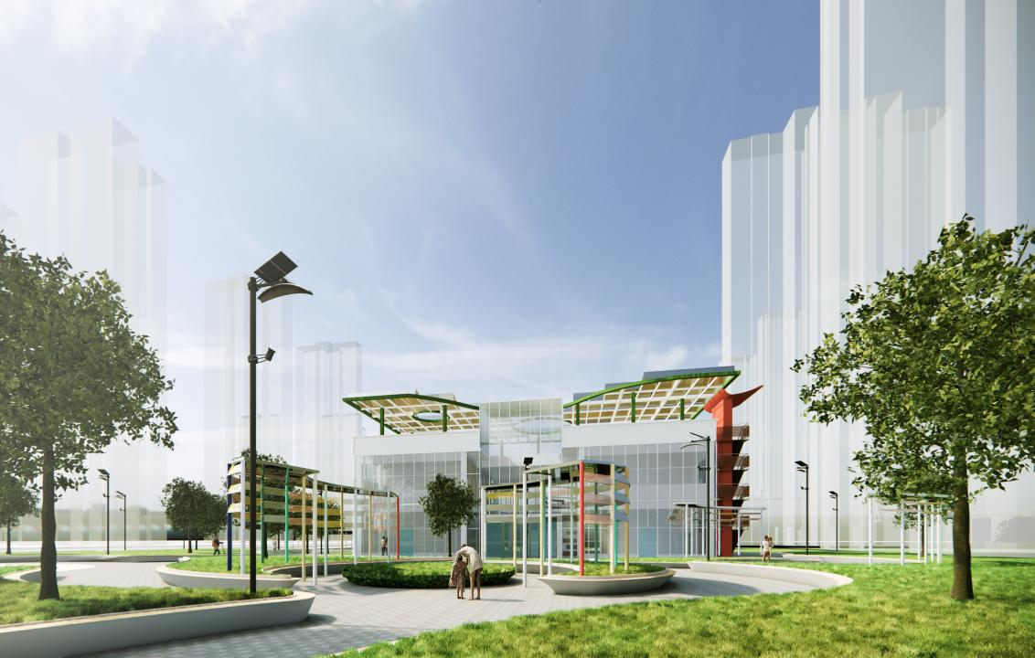

评价方法
《绿色建筑评价标准》GB 50378-2019条文9.2.5“采用符合工业化建造要求的结构体系与建筑构件，评分总分值为10分。主体结构采用装配式混凝土结构，地上部分预制构件应用混凝土体积占混凝土总体积的比例达到35%，得5分；达到50%，得10分”。

3.计算过程
预制构件包括各种结构构件和非结构构件,如预制梁、预制柱、预制墙板、预制阳台板、预制楼梯、雨棚、栏杆等.在保证安全的前提下,使用工厂化方式生产的预制构件,既能减少材料浪费,又能减少施工对环境的影响,同时可为将来建筑拆除后构件的替换和再利用创造条件。
预制构件用量比例是指建筑室外地坪以上的主体结构和围护结构中,预制构件部分的混凝土用量占对应部分混凝土总用量的体积比。
表3.1 预制构件用量比例计算表

楼栋 | 项目名称 | 单位 | 重量 | 密度 | 单位 | 重量
1# | 预制叠合楼板 | m³ | 20000 | 2500kg/m³ | t | 20000
1# | 预制空调板 | m³ | 0 | 2500kg/m³ | t | 0
1# | 预制楼梯板 | m³ | 4000 | 2500kg/m³ | t | 4000
1# | 预制混凝土 | m³ |  | 2500kg/m³ | t
1# | 预制内墙板 | m³ | 0 | 2500kg/m³ | t | 0
1# | 预制保温外墙板 | m³ | 0 | 2500kg/m³ | t | 0
合计t |  |  |  |  | 24000
混凝土总重量t |  |  |  |  | 28571.4
比例% |  |  |  |  | 84.1%

4.结论
经计算，本项目居建采用的预制构件用量为 t，该部分混凝土总用量为 t，预制构件用量比例为84%，达到50%，满足《绿色建筑评价标准》（GB 50378-2019）第 9.2.5 条得10分的要求。

